Муниципальное дошкольное образовательное автономное учреждение "Детский сад комбинированного вида №71 "Лучик" г. Орска.

Консультация для родителей
«Безопасность дошкольников в осенний период»
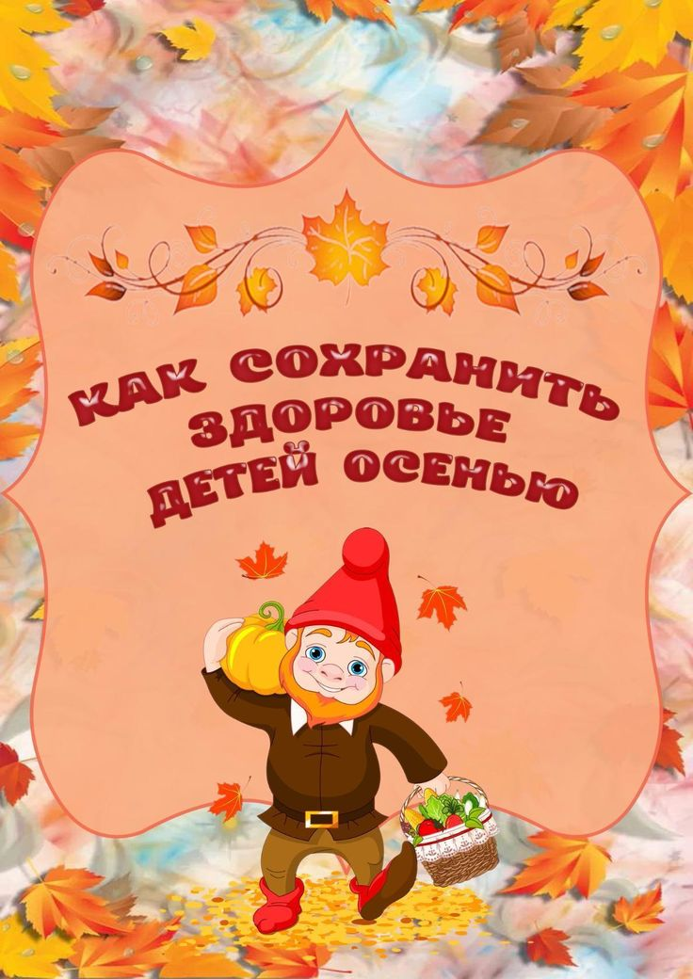
Подготовила :
воспитатель
Поспелова Г.В
Орск, 2024 г.
